Analisa Stabilitas Lereng dan Penanggulangan Kelongsoran Lereng Pada Ruas Jalan Batas Kota Liwa-Simpang Gunung Kemala, Taman Nasional Bukit Barisan Selatan, Lampung Barat

Hermawan Arbenta1)
Setyanto, Iswan2)

Abstract

Landslide are one of the natural disasters that often occur during the rainy season. As in the area of ​​Bukit Barisan Selatan National Park, Lampung Barat, which is a road that is always passed many vehicles. This happens because of an increase in pore water pressure on the slope, which then resulted in a decrease in shear strength (c) and friction angle (φ). Required slope stability analysis and prevention of sliding slopes experiencing.
One of the slope stability analysis method used is Fellenius with countermeasures using retaining wall. Fellenius slope stability analysis method (1927) considers the forces that work on either side of any resultant slices have a zero in the direction perpendicular field of avalanche. Fellenius method provides a safe factor is relatively lower than a matter of a more thorough way.
From the analysis of slope stability, slope expressed in critical condition. Countermeasures sliding slope using stone retaining wall plug and using gabion. Dimensions and gabion retaining wall that has been planned can be applied in the field so that avalanches do not occur again.

Keywords: slope stability, safety factor, fellenius, retaining wall, gabion.

Abstrak

Tanah longsor merupakan salah satu bencana alam yang sering terjadi pada saat musim hujan. Seperti pada daerah Taman Nasional Bukit Barisan Selatan, Lampung Barat, yang merupakan jalan lintas yang selalu dilalui banyak kendaraan. Hal ini terjadi karena peningkatan tekanan air pori pada lereng, yang kemudian mengakibatkan penurunan kuat geser tanah (c) dan sudut geser dalam (φ). Diperlukan analisa stabilitas lereng dan juga penanggulangan dari lereng yang mengalami kelongsoran.
Salah satu analisa stabilitas lereng yang digunakan adalah dengan menggunakan metode Fellenius dengan penanggulangan menggunakan dinding penahan tanah. Analisis stabilitas lereng cara Fellenius (1927) mengganggap gaya–gaya yang bekerja pada sisi kanan–kiri dari sembarang irisan mempunyai resultan nol pada arah tegak lurus bidang longsornya. Metode Fellenius memberikan faktor aman yang relatif lebih rendah dari cara hitungan yang lebih teliti.
Dari hasil analisis stabilitas lereng, lereng dinyatakan dalam kondisi kritis. Penanggulangan kelongsoran lereng menggunakan dinding penahan tanah batu pasang dan menggunakan bronjong. Dimensi dinding penahan tanah dan bronjong yang telah direncanakan dapat diaplikasikan di lapangan agar kelongsoran tidak terulang kembali.

Kata kunci: stabilitas lereng, faktor aman, fellenius, dinding penahan tanah, bronjong.

- PENDAHULUAN
Lereng yang tidak stabil sangatlah berbahaya terhadap lingkungan sekitarnya, oleh sebab itu analisis stabilitas lereng sangat diperlukan. Ukuran kestabilan lereng diketahui dengan menghitung besarnya faktor keamanan.

Seperti yang terjadi di ruas jalan batas Kota Liwa – Simpang Gunung Kemala, Taman Nasional Bukit Barisan Selatan. Sepanjang jalan ini terdapat lereng yang cukup curam sehingga sering terjadi longsor pada saat musim penghujan dan menyebabkan sebagian jalan tertutupi oleh tanah longsor, dan belum ada tindakan dari pemerintah daerah Liwa untuk menengani longsor yang terjadi. Analisa stabilitas lereng ini menggunakan metode Fellenius karena, metode Fellenius merupakan salah satu metode yang paling efektif untuk mendapatkan nilai faktor aman.

Penelitian ini diharapkan dapat digunakan untuk perkembangan ilmu pengetahuan teknik sipil, khususnya menganalisis kestabilan lereng berdasarkan data lapangan dengan menggunakan metode Fellenius. Selain itu juga sebagai tambahan informasi untuk praktisi maupun akademisi dalam mempelajari kestabilan lereng.

- TINJAUAN PUSTAKA
Lereng adalah suatu bidang di permukaan tanah yang menghubungkan permukaan tanah yang lebih tinggi dengan permukaan tanah yang lebih rendah. Lereng dapat terbentuk secara alami dan dapat juga dibuat oleh manusia. Analisis stabilitas lereng meliputi konsep kemantapan lereng yaitu penerapan pengetahuan mengenai kekuatan geser tanah. Keruntuhan geser pada tanah dapat terjadi akibat gerak relatif antar butirnya (Das, 1995).

Kelongsoran lereng bisa terdiri dari berbagai proses dan faktor-faktor yang memicunya. Hal ini bisa dibedakan berdasarkan bentuk dari kelongsoran, jenis material longsoran dan umur atau tahap perkembangan tanah. Penanggulangan longsor yang dilakukan bersifat pencegahan sebelum longsor terjadi pada daerah potensial dan stabilisasi, setelah longsor terjadi jika belum runtuh total. Penanggulangan yang tepat pada kedua kondisi diatas dengan memperhatikan penyebab utama longsor, kondisi pelapisan tanah dan juga aspek geologinya.

Analisis stabilitas lereng cara Fellenius (Hardiyatmo, 2003) mengganggap gaya–gaya yang bekerja pada sisi kanan–kiri dari sembarang irisan mempunyai resultan nol pada arah tegak lurus bidang longsornya. Faktor aman didefinisikan sebagai:
(1)
Dengan,
FK > 1,5 menunjukkan lereng stabil
FK = 1,5 kemungkinan lereng kurang stabil
FK < 1,5 menunjukkan lereng tidak stabil

Jika tanah mempunyai kedua komponen kuat geser, yaitu kohesi (c) dan sudut gesek dalam (φ), maka penyelesaiannya lebih sulit dibandingkan dengan tanah yang hanya mempunyai kohesi saja (Hardiyatmo, 2003 : 352). Untuk tanah kohesif, tahanan geser sepanjang bidang longsor tidak bergantung ada tegangan normal yang bekerja pada bidang tersebut. Jadi, dengan mengambil momen terhadap pusat lingkaran, dapat dievaluasi stabilitasnya. Akan tetapi, jika tanah mempunyai komponen gesekan (φ), distribusi gaya normal mempengaruhi distribusi tahanan gesernya.
Dinding penahan tanah (DPT) adalah suatu bangunan yang dibangun untuk mencegah keruntuhan tanah yang curam atau lereng yang dibangun di tempat di mana kemantapannya tidak dapat dijamin oleh lereng tanah itu sendiri, dipengaruhi oleh kondisi gambaran topografi tempat itu, bila dilakukan pekerjaan tanah seperti penanggulan atau pemotongan tanah.

Dalam perencanaan sebuah dinding penahan tanah ada 3 kriteria yang harus diperhatikan, yaitu:
a. Safety Factor Terhadap Guling
Safety factor terhadap guling berkaitan dengan momen yang terjadi pada struktur gravity wall. Momen tersebut terjadi karena adanya gaya-gaya lateral tanah terhadap gravity wall, baik tekanan tanah aktif maupun pasif terhadap titik guling struktur dinding penahan tanah. Selain itu akan terjadi momen resistensi dikarenakan berat sendiri struktur terhadap titik guling, yang akan berfungsi untuk menahan momen guling akibat gaya aktif tanah. Tekanan tanah lateral yang diakibatkan oleh tanah di belakang dinding penahan, cenderung menggulingkan dinding, dengan pusat rotasi terletak pada ujung kaki depan dinding penahan tanah.
b. Safety Factor Terhadap Geser
Safety factor terhadap geser berkaitan dengan gaya transversal yang dapat menggeser struktur dinding penahan tanah. Akan tetapi gaya tersebut akan ditahan oleh gaya gesek yang terjadi antara bidang dasar dinding penahan tanah dengan tanah yang ada di bawahnya.
c. Safety Factor terhadap Ambles
Safety factor terhadap ambles berkaitan dengan kemampuan tanah untuk menahan beban struktur agar tanah tidak mengalami penurunan (ambles). Perhitungan menggunakan tabel Terzaghi.

Penanggulangan alternatif menggunakan perkuatan bronjong sebagai pembanding untuk mengatasi kelogsoran yang terjadi di ruas jalan batas kota liwa – simpang gunung kemala, Taman Nasional Bukit Barisan Selatan, Lampung Barat.
Faktor yang ditinjau dalam perencanaan bronjong adalah :
1. Safety factor terhadap bahaya gesernya, dimana:
> 1,5 | (2)

2. Safety factor terhadap bahaya ambles, dimana:
Qterjadi < Qall | (3)
Safety factor terhadap bahaya guling tidak di perhitungkan karena bronjong merupakan susunan anyaman kawat baja/galvanis dengan konfigurasi tertentu (berbentuk kotak dengan lubang segi enam) yang berguna sebagai pengikat atau perkuatan tumpukan batu.

- METODE PENELITIAN
Wilayah studi pada penelitian ini adalah lereng di ruas jalan batas Kota Liwa - Simpang Gunung Kemala, Taman Nasional Bukit Barisan Selatan. Dengan lebar lereng 12 m, tinggi lereng, 10 m dan kemiringan lereng 59,0367°.
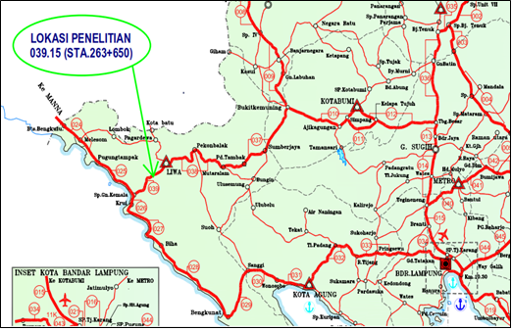
Gambar 1. Lokasi Penelitian
Metode pengumpulan data yang dilakukan pada penelitian ini adalah metode dengan pengumpulan data primer dan data sekunder. Data primer diperoleh langsung dengan melakukan pengujian sifat fisik tanah di laboratorium. Sedangkan data sekunder adalah data-data yang diperoleh dari instansi-instansi terkait, seperti data tambahan berupa kontur dan potongan melintang lereng kajian untuk dianalisis kestabilannya.
ssssssssssss
- HASIL DAN PEMBAHASAN
Perhitungan faktor aman lereng dilakukan menggunakan metode Fellenius dengan 3 model irisan, yaitu 4 irisan, 8 irisan, dan 16 irisan.
Tabel 1. Hasil Pengujian Laboratorium
Parameter Tanah | 0 – 7 meter | 7 – 16 meter | 16 – 17 meter
Water Content (%) | 42,99 | 45,91 | 47,06
Wet Density (gr/cm³) | 1,754 | 1,7388 | 1,7382
Dry Density (gr/cm³) | 1,216 | 1,2021 | 1,182
Spesific Gravity | 2,6657 | 2,6825 | 2,6634
Perecent Lose No.200 (%) | 52,62 | 9,52 | 35,68
Atterberg Limit | - | - | -
LL (%) | N.P. | N.P. | N.P.
PL (%) | N.P. | N.P. | N.P.
PI (%) | N.P. | N.P. | N.P.
Direct Shear Test | - | - | -
Cohesion (kg/cm²) | 0,06 | 0,09 | 0,096
Internal Friction Angle (...o) | 6,5 | 15,5 | 11

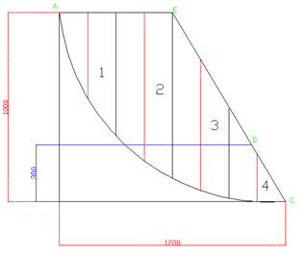

Gambar 2. Lereng 4 Irisan

Lebar tiap irisan pada lereng dengan 4 irisan adalah 3 meter, dan nilai keamanan yang diperoleh dengan Program Excel menggunakan metode Fellenius adalah 0,2988.
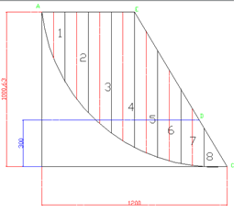

Gambar 3. Lereng 8 Irisan

Lebar tiap irisan pada lereng dengan 8 irisan adalah 1,5 meter, dan nilai faktor keamanan yang dieroleh adalah 0,3371.
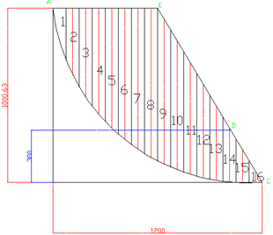

Gambar 4. Lereng 16 Irisan

Lebar tiap irisan pada lereng dengan 16 irisan adalah 0,75 meter, dan nilai faktor keamanan yang diperoleh adalah 0,2105.

Berdasarkan hasil analisis stabilitas lereng yang telah dilakukan dengan metode fellenius yang di hitung dengan 3 model iriasan yaitu, 4 irisan, 8 irisan, dan 16 irisan, didapat nilai angka aman kritis ( F < 1,5). Oleh karena itu, dibutuhkan solusi untuk penanggulangan kelongsoran lereng agar mendapat nilai faktor aman > 1,5. Metode yang digunakan untuk mengatasi kelongsoran lereng tersebut menggunakan dinding penahan tanah (retaining wall).
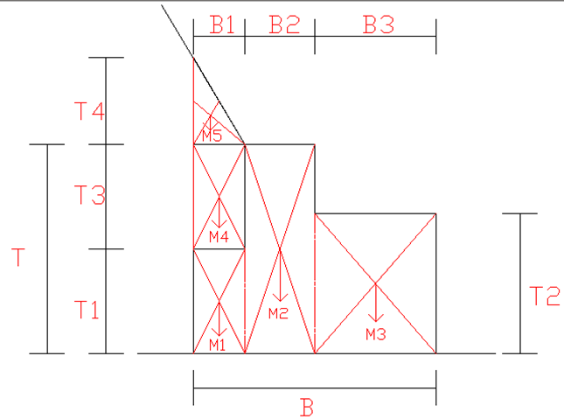
Gambar 5. Dimensi Dinding Penahan Tanah

Dimana, B = 7 m, B1 = 1,5 m, B2 = 2 m, dan B3 = 3,5 m. Sedangkan T = 6 m, T1 = 3 m, T2 = 4 m, T3 = 3 m, T4 = 2,5 m, dan BJ batu pasang adalah 2,2 T/m³. Maka didapatkan safety factor terhadap bahaya guling adalah 6,0142 dan safety factor terhadap bahaya geser adalah 1,516, yang lebih dari 1,5 maka lereng dikatakan aman. Sedangkan safety factor terhdapa bahaya ambles:
SF = Qterjadi < Qall | (4)
Dimana beban yang dapat ditanggung tanah (Qterjadi) adalah 5,2678 ton/m2 dan beban yang diizinkan (Qall) adalah 18,3333 ton/m2.

Sedangkan perhitungan menggunakan bronjong, data-data yang digunakan adalah:
a. Lapisan Tanah 1 ( 0 – 7 meter )
Ф1 = 6,5o
γ1 = 1,7540 gr/cm3
c1 = 0,06 kg/cm2 = 0,6 ton/m2
Tebal lapisan tanah (T1) = 7 m

b. Lapisan Tanah 2 ( 8 – 10 meter )
Ф2 = 15,5o
γ2 = 1,7388 gr/cm3
c2 = 0,09 kg/cm2 = 0,9 ton/m2
Tebal lapisan tanah (T2) = 3 m
Panjang Lereng Penanganan = 40 m

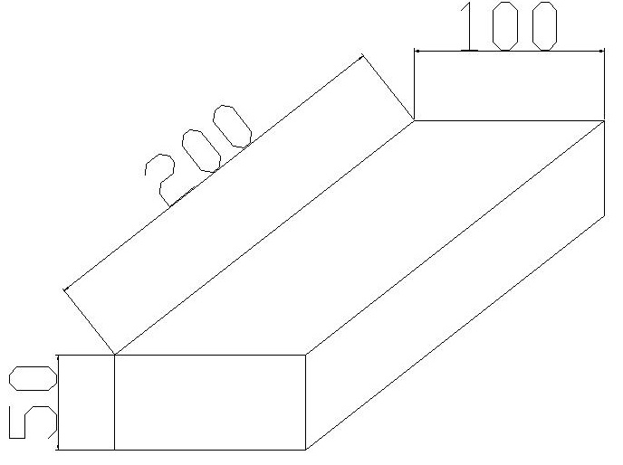

Gambar 6. Dimensi Bronjong

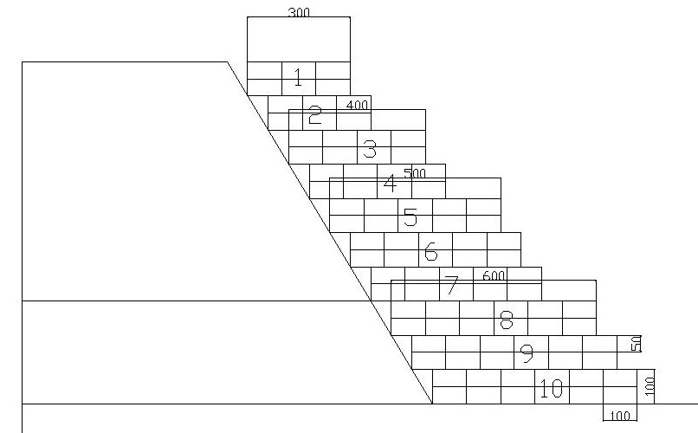

Gambar 7. Design Susunan Bronjong
Safety Factor terhadap bahaya geser adalah dimana struktur bronjong dapat menahan tekanan aktif tanah, agar stuktur bronjong tidak bergeser dari posisi awal struktur tersebut dibangun, dan menyebabkan tanah di atas struktur longsor. Didapat safety factor terhadap bahaya geser sebesar 1,5191 > 1,5 dan lereng dinyatakan aman.
Sedangkan safety factor terhadap daya dukung tanah didapat Qterjadi sebesar 7,8333 dan Qall sebesar 16,7394.Hasil perhitungan Qterjadi lebih kecil dibandingkan dengan Qall, maka lereng dikatan aman.

5. KESIMPULAN
Kesimpulan yang dapat diperoleh dari hasil analisis stabilitas lereng adalah sebagai berikut :
a. Dari hasil perhitungan dengan metode fellenius didapat nilai faktor aman < 1,5. Dimana lereng tersebut dinyatakan rawan longsor, sehingga perlu dilakukan perencanaan untuk mengatasi bahaya longsor tersebut.

b. Nilai faktor aman hasil analisis stabilitas lereng dengan metode fellenius:
- Lereng dibagi 4 irisan = 0,2988
- Lereng dibagi 8 irisan = 0,3371
- Lereng dibagi 16 irisan = 0,2105

c. Penanganan menggunakan dinding penahan tanah yang telah direncanakan telah memenuhi syarat keamanan lereng agar tidak terjadi kelongsorang yang dapat menimbulkan korban jiwa, dan perencaan tersebut dapat diterapkan di lapangan.

d. Hasil analisis stabilitas lereng setelah penanganan menggunakan dinding penahan tanah:
- Safety factor terhadap bahaya guling = 6,0142 > 1,5 ... Aman
- Safety factor terhadap bahaya geser = 1,516 > 1,5 ... Aman
- Safety factor terhadap bahaya ambles = 5,2678 < 18,333 ... Aman

e. Hasil analisis stabilitas lereng setelah penanganan menggunakan bronjong:
- Safety factor terhadap bahaya geser = 1,5192 > 1,5 ... Aman
- Safety factor terhadap daya dukung tanah = 7,8333 > 16,7394 ... Aman

DAFTAR PUSTAKA

Das, 1995, Mekanika Tanah (Prinsip-Prinsip Rekayasa Geoteknis), Penerbit Erlangga, Jakarta, 283 hal.

Hardiyatmo, H.C., 2002, Mekanika Tanah I, Universitas Gajah Mada, Bandung.

Hardiyatmo, H. C., 2003, Mekanika Tanah II, Universitas Gadjah Mada, Bandung, 400 hal.

Sompie, dkk., 2014, Analisis Kestabilan Lereng Dengan Metode Fellenius (Studi Kasus : Kawasan Citraland), Universitas Sam Ratulangi Manado, Manado.

Feriyansyah, 2013, Analisis Stabilitas Lereng (Studi Kasus di Kelurahan Sumur Batu Bandar Lampung), Fakultas Teknik, Universitas Lampung, Lampung.

1) Mahasiswa pada Jurusan Teknik Sipil Fakultas Teknik Universitas Lampung. Jalan. Prof. Sumantri Brojonegoro 1. Gedong Meneng Bandar lampung. 35145. Surel : arbenta1212@gmail.com
2) Dosen pengajar pada Jurusan Teknik Sipil Fakultas Teknik Universitas Lampung. Surel : setyanto@eng.unila.ac.id

